Trabajo Práctico N 1 de ciencias naturales.
Punto 3:
Tacha lo que no corresponda.
- La turbidez/ luminosidad es la falta de transparencia de un líquido.
- Los ríos de suelos pedregoso suelen ser menos/más turbios que los de suelos arenoso.
- La llegada de la luz a un ambiente acuático depende de la turbidez/ disponibilidad de oxígeno.
- La disponibilidad de oxígeno es menor/ mayor en un ambiente acuático qué en un ambiente terrestre
- Las aguas turbias aumentan/ disminuye la luminosidad de un ambiente acuático.
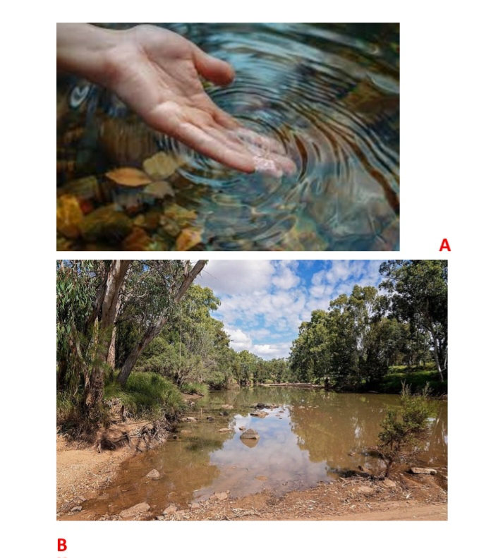
Punto 4:
De acuerdo a lo observado en la experiencia, explica a qué se debe la diferencia de la turbidez dela gua entre ambos ambientes acuáticos. Observa la imagen A y B. Justifica.

